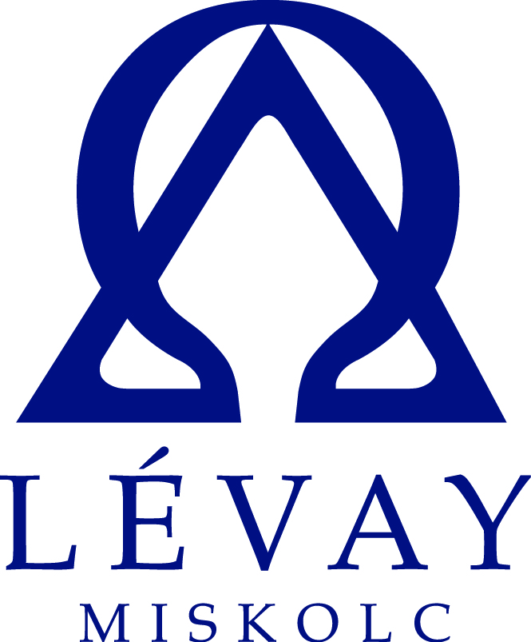

PÁLYÁZATI ADATLAP
cserediák programra
a Kárpát-medencei testvérgimnáziumokkal

2018/2019. tanév tavasz (2019. március 4.-11.)

- Tanuló neve: 2. Osztály:

- Melyik intézménybe szeretnél látogatni? Legalább két intézményt meg kell nevezni!
Erdély (2 fő/ intézmény; utazás kisbusszal: Marosvásárhely, Székelyudvarhely, Sepsiszentgyörgy, Kézdivásárhely;
Felvidék (2 fő/ intézmény; utazás személyautóval): Léva;

Melyik intézménybe szeretnél látogatni? Legalább két intézményt meg kell nevezni!

1. _______________________ 2. _________________________ 3. ________________________

Év végi átlag: __________ Lévays magatartás átlag: ___________

Van–e valamilyen dicséreted, és ha igen akkor mi?
__________________________________________________________________________________________________________________________________________________________________________________

Van–e idén, volt-e a tavalyi tanévben valamilyen figyelmeztetésed, és ha igen, akkor mi?
_________________________________________________________________________________________

Fogadtál-e már diákot valamelyik testvérintézményből? Ha igen, honnan, melyik tanévben?
__________________________________________________________________________________________________________________________________________________________________________________

Tanulói nyilatkozat: Látogatásom esetén a Lévaynak méltó képviselője leszek, cselekedeteimmel igyekszem iskolám hírnevét öregbíteni.

_____________________________
tanuló

Osztályfőnöki nyilatkozat: _________________________________________________________________

Szülői nyilatkozat: Aláírásommal hozzájárulok ahhoz, hogy gyermekem a Lévay József Református Gimnázium és Diákotthon szervezésében cserediák programon vegyen részt. Támogatom, hogy ennek keretében meglátogassa a fenti intézmények egyikét, és ott bekapcsolódva az iskola életébe, az intézmény tanárainak felügyelete alatt 1 hét időtartamot töltsön el. Tudomásul vesszük, hogy a program költségeiből gyermekünk magánjellegű kiadását kell fedeznünk, és az utazási költségekhez 5.000 Ft-tal hozzájárulnunk (az egyéb járulékos költségeket a küldő és fogadó intézmény fizeti). Hozzájárulok ahhoz, hogy az utazás során gyermekemet erre a feladatra jelentkező, a cserediák programban résztvevő (saját gyermeket is szállító) szülő szállítsa saját, vagy esetlegesen bérelt, vagy az iskola saját kisbuszával. A beválogatásnál előnyt élveznek azok a diákok, akik nem bírnak fegyelmezési rendszerben lévő figyelmeztetéssel és a szülő tud segíteni az utazásban. Vállalom, hogy a következő tanévben a családom fogad cserediákot.

Miskolc, 2019. _____________ Szülők aláírása: ________________________________________

Beadási határidő: 2019. február 18. (hétfő) – Szabolcsik Panka néninél

